

SCUOLA SECONDARIA DI I GRADO

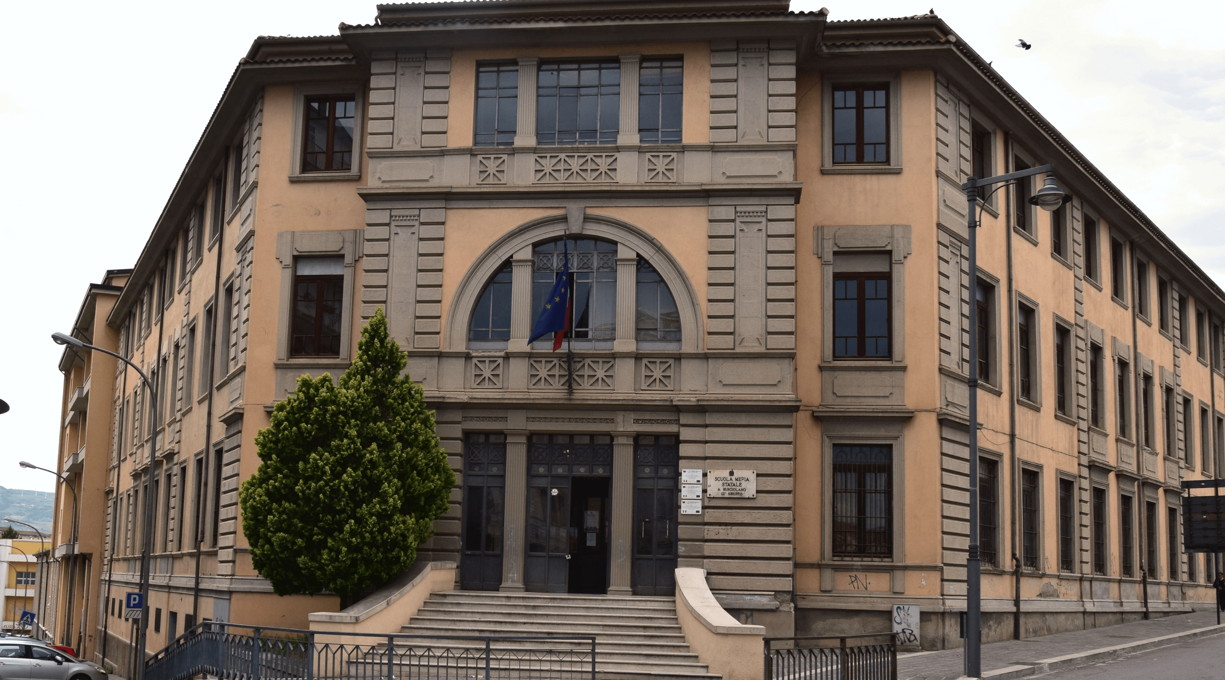

RELAZIONE FINALE
(anno scolastico 202../ 202…)
Documento del Consiglio di Classe

CLASSE ……..

IL COORDINATORE

IL DIRIGENTE SCOLASTICO | Prof. Rocco Telesca

SITUAZIONE FINALE DELLA CLASSE

Numero totale alunni | maschi | femmine | Che ripetono

Alunni con PEI | Alunni con PDP

ALUNNI CHE SI SONO AVVALSI DELL’ATTIVITA’ ALTERNATIVA

Attività didattiche e formative. L'attività è stata oggetto di valutazione

Attività di studio e/o di ricerca individuali con assistenza di personale docente

Non frequenza della scuola nelle ore di insegnamento della Religione Cattolica (solo in caso di coincidenza con la prima/ ultima ora di lezione)

ALUNNI CHE HANNO FREQUENTANO LO STRUMENTO MUSICALE
STRUMENTO | ALUNNI

□ In classe è stato presente l’insegnante di sostegno per n. ………... ore settimanali
□ In classe non è stato presente l’insegnante di sostegno
□ La frequenza degli alunni è stata regolare per tutti
□ La frequenza è stata regolare per la maggior parte e …………………… (saltuaria, irregolare, scarsa) per n. ………. alunni
□ In data __/__/____ è stato inserito l’alunno _____________________________ proveniente da ________________________________
□ In data __/__/____ l’alunno ____________________________________ si è trasferito ad altra scuola

ATTEGGIAMENTO METACOGNITIVO
A conclusione dell’anno scolastico, la classe ha mostrato di:
□ Rispettare le regole □ Manifestare atteggiamenti positivi nei confronti delle persone e delle strutture scolastiche
□ Rispettare gli impegni scolastici □ Manifestare interesse □ Essere collaborativa
Altro ________________________________________________________________________________________________________

I rapporti interpersonali nella classe sono stati improntati a:
□ Collaborazione □ Rispetto reciproco □ Correttezza
Altro _________________________________________________________________________________________________________

I rapporti interpersonali con i docenti sono stati improntati a:
□ Collaborazione □ Rispetto e cooperazione □ Correttezza
Altro __________________________________________________________________________________________________________

LIVELLO COGNITIVO
I docenti hanno effettuato la rilevazione dei livelli cognitivi sulla base:
□ Prove parallele iniziali, intermedie e finali
□ Colloqui
□ Rilevazione della fattiva partecipazione alle lezioni
□ Partecipazione e coinvolgimento individuale
□ Puntualità nel rispetto delle scadenze
□ Cura nello svolgimento e nella consegna degli elaborati
□ Altro_______________________________________________________________________________________________________

In seguito all’osservazione iniziale e sistematica dei docenti, a tutti i materiali prodotti e socializzati dagli allievi, si può affermare che per quanto riguarda l’area cognitiva la classe manifesta un livello generale……………………………:

TABELLA A
LIVELLI | ALUNNI
A – Avanzato  L’alunno/a svolge compiti e risolve problemi complessi, mostrando padronanza nell’uso delle conoscenze e delle abilità; propone e sostiene le proprie opinioni e assume in modo responsabile decisioni consapevoli. | (Indicare i nomi)
B – Intermedio
L’alunno/a svolge compiti e risolve problemi anche in situazioni nuove, compie scelte utilizzando le conoscenze e le abilità acquisite.

C – Base
L’alunno/a svolge compiti semplici anche in situazioni nuove, mostrando di possedere conoscenze e abilità fondamentali e di saper applicare basilari regole e procedure apprese.

D – Iniziale L’alunno/a, se opportunamente guidato/a, svolge compiti semplici in situazioni note.

TABELLA B

PROSPETTO ANALITICO A=4 B=3 C=2 D=1

INSERIRE LA TABELLA EXCEL

TABELLA C
Grafico dell’incidenza dei livelli (SOLO PER LE CLASSI PRIME)
(ANCHE PER LE SECONDE QUALORA RILEVATI IN SEDE DI PROGRAMMAZIONE)

INIZIALE  (Inserire il grafico messo nella programmazione iniziale) | FINALE  (Inserire il nuovo grafico dell’incidenza finale dei livelli)

ATTIVITA’ PROGETTUALI, LABORATORIALI, VISITE GUIDATE E VIAGGI D’ISTRUZIONE
(fare riferimento alla programmazione iniziale indicando solo ciò che è stato effettivamente svolto)
 | Ambiti nei quali si colloca l’azione progettuale
DENOMINAZIONE PROGETTO | Abilità linguistiche/  lettura/ biblioteca | Abilità logico/ matematiche e scientifiche | Prevenzione del disagio - Inclusione (soggetti svantaggiati, diversamente abili, con cittadinanza non italiana, DSA) | Lingue straniere | Tecnologie informatiche (TIC)  Ambienti di apprendimento innovativi | Attività artistico - espressive | Educazione alla convivenza civile (Educazione alla cittadinanza, stradale, ambientale, alla salute, alimentare, all'affettività) | Sport | Orientamento - Accoglienza - Continuità

METODOLOGIE E STRATEGIE DIDATTICHE FINALIZZATE ANCHE AL POTENZIAMENTO E AL RECUPERO

In sintesi, si tratta di azioni strategiche di insegnamento, rese flessibili dal docente in base alle concrete situazioni formative e alle particolari caratteristiche degli alunni.
Un insieme di operazioni e di risorse pedagogiche che sono utilizzate, in modo pianificato e all'interno di un contesto pedagogico, per favorire il conseguimento degli obiettivi di apprendimento in base alle differenti caratteristiche degli alunni.

Lezione interattiva partendo da situazioni concrete  Didattica per compiti di realtà | multimedialità  LIM  cl@sse2.0  Applicazioni nella realtà  Intercultura
Lezione frontale | Teoria
Metodo iconico | Immagini, audiovisivi, disegni, web 2.0, mappe ,social learning,Google app for education.
Metodo della relazione interpersonale | Discussioni in classe conversazioni, relazioni, brainstorming
Metodo ideografico | Cronache, composizioni, testi, interattività,
Problem solving | Problem posing  Problem solver
Cooperative learning  Didattica a ritroso | Classe capovolta  Flipped classroom
Didattica laboratoriale | cl@sse2.0  debate  classi aperte  Byod (Bring your own device)  Netiquette (viaggiare sicuri nella rete)
Didattica laboratoriale | Software : scratch, office XP,  Mmindmaple lite  Open.office , Kaout .  Thinglink, Genially
Didattica laboratoriale | Padlet, Ted ed, Time line
ALTRO | ______________________________________________________
DIDATTICA INCLUSIVA COME DA PTOF | Si fa riferimento ai modelli PEI e PDP depositati

VALUTAZIONE
Per ciò che concerne la valutazione si fa riferimento al DOCUMENTO DI VALUTAZIONE approvato dal Collegio dei Docenti del 21 maggio 2025.
Inoltre, per tutte le attività progettuali, curriculari ed extracurriculari (escluse le uscite didattiche e viaggi di istruzione), sono state predisposte le rubriche di valutazione presenti nell’ALLEGATO A che i docenti coinvolti provvederanno a compilare.
Le schede compilate, solo nelle voci che si ritengono significative e con l’indicazione precisa dell’ambito nel quale il progetto è inserito, saranno inviate, dai docenti interessati, all’indirizzo email della Funzione Strumentale n.1.

Data _______________________ IL DOCENTE

________________________

